Université Abdelmalek Essaadi

**Faculté des Sciences et Techniques-Tanger Département Génie Informatique**

# Rapport Mini-Projet (Partie: Interface Graphique & Connexion aux BDD via l'API-JDBC)

**Réaliser par:**

* Bendahrass Mohammed

**Encadré par :**

* Pr. El Mokhtar EN-NAIMI
* ***Prof. Lotfi ELAACHAK***

LST GI/S6 POO EN JAVA 2022/2023

**I-L’environnement de développement de l’application**

Pour réaliser notre application, nous avons utilisé le langage de programmation JAVA dédié à la création des formulaires, interfaces utilisateurs et les états des sorties, celui-ci nous l’avons manipulé dans un environnement de développement, qui est largement compatible.

**II-Les outils des développements:**

**II-1-Sql/Server**

SQL/Server est un système de gestion de base de données (SGBD). Selon le type d’application, sa licence est libre ou propriétaire. Il fait partie des logiciels de gestion de base de données les plus utilisés au monde, autant par le grand public (applications de BD principalement) que par des professionnels, en concurrence avec Oracle et MySQL.

SQL/Server est un serveur de bases de données relationnelles SQL développé dans un souci de performances élevées en lecture, ce qui signifie qu’il est davantage orienté vers le service de données déjà en place que vers celui de mises à jour fréquentes et fortement sécurisées. Il est multithread et multi-utilisateur.

Microsoft SQL Server: édité par Microsoft, on l’utilise souvent en combinaison avec ASP .NET, bien qu’on puisse l’utiliser avec n’importe quel autre langage. Il est payant, mais il existe des versions gratuites limitées.

MySQL est un système de gestion de base de données (SGBD). Il est orienté vers l’application web. MySQL fait partie du quatuor LAMP: Linux, Apache, MySQL, PHP. Il appartient également à ses variantes WAMP (Windows) et MAMAC (MAC) .

**II-2-Le langage JAVA**

Java est un langage de programmation largement utilisé pour coder des applications web. Il a été fréquemment choisi parmi les développeurs depuis plus de 5 deux décennies, des millions d'applications Java étant utilisées aujourd'hui. Java est un langage multiplateforme, orienté objet et centré sur le réseau, qui peut être utilisé comme une plateforme à part entière. Il s'agit d'un langage de programmation rapide, sécurisé et fiable qui permet de tout coder, des applications mobiles aux logiciels d'entreprise en passant par les applications de big data et les technologies côté serveur.

**IV. Developpment d’application:**

**1-Introduction:**

Pour réaliser l’application , il faut adapter un environnement logiciel adéquant pour faire un bon travail.

**2-Spécification logiciel :**

**a-Langage de programmation :**

**Java** est souvent utilisé pour le développement d'applications web, de logiciels de bureau, de jeux vidéo et d'applications mobiles. Il est également utilisé dans de nombreuses grandes entreprises pour la création de systèmes d'entreprise. En utilisant Java, vous pouvez écrire des programmes qui sont efficaces, fiables et sécurisés. Il est également relativement facile à apprendre pour les débutants, ce qui en fait un choix populaire pour les développeurs débutants et expérimentés. Si vous envisagez de travailler dans le domaine de la programmation, ou si vous souhaitez simplement créer des applications pour votre usage personnel, Java peut être un choix solide.

MySQL est un système de gestion de bases de données relationnelles utilisant le langage de programmation SQL

**b-Outils logiciel**

Le but recherché par XAMPP est de fournir une distribution facile à installer. Ainsi, les développeurs peuvent se lancer facilement dans le monde d'Apache. Pour le rendre encore plus pratique, XAMPP est livré avec toutes les fonctionnalités activées.

**NetBeans** IDE permet à nos développeurs de créer rapidement et facilement des applications de haute qualité. Nous utilisons l'environnement IDE pour créer des applications Web utilisant la plate-forme Java EE, ainsi que PHP, JavaScript et Ajax.

**V. Présentation d’Application:**

Dans cette partie , en va présenter le développement d’application en se basant sur des captures écrans .

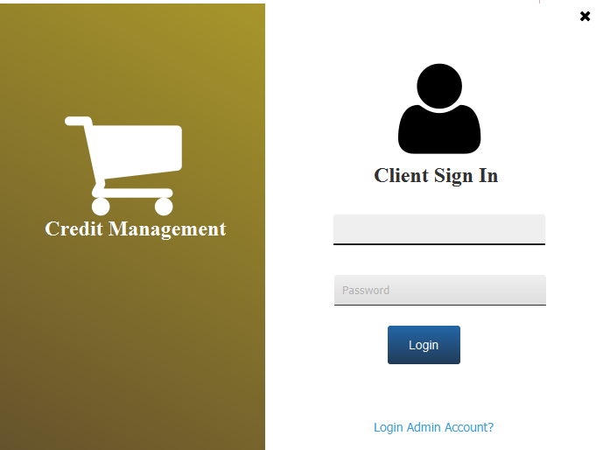

On a dans la premiere interface **Clinet Sign** In on va inserer un **Client ID** et **Password** dans la fin on trouve un hyperlink **Login Admin Account** qui trouver dans l’interface Admin .

